Романтическая комедия режиссера Жюстин Трие

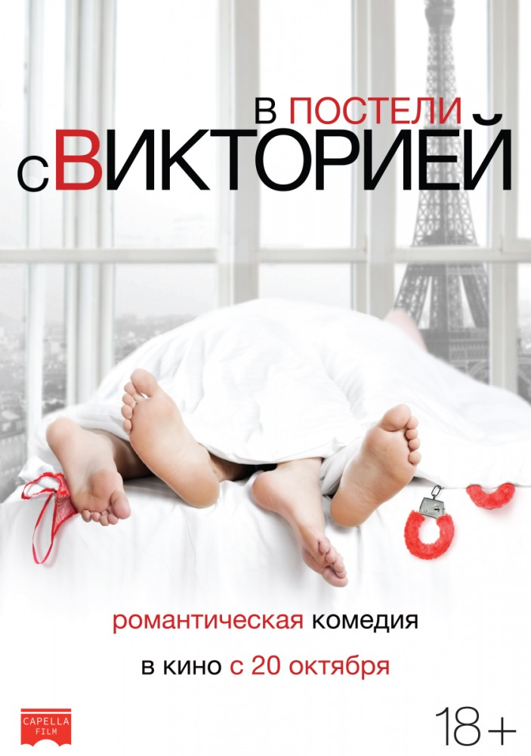

Приз жюри Каннского кинофестиваля 2016

Режиссер: Жюстин Трие (номинации на премии «Сезар», Европейской киноакадемии и «Золотого медведя», приз Берлинского кинофестиваля;
предыдущие работы — «Возраст паники», «Два одиночества»)

В ролях: Виржини Эфира («Она», «Любовь не по размеру»), Венсан Лакост («Сент-Амур: Удовольствия любви», «Джеки в царстве женщин»), Мельвиль Пупо («Лазурный берег»)

Кадры из фильма: https://cloud.mail.ru/public/bZs3/y1un2W9i3
Трейлер на русском языке: https://cloud.mail.ru/public/A2Bw/YGb5pbJFQ
https://youtu.be/TZYW93Uis7k

В КИНО С 20 ОКТЯБРЯ

Прокат

Синопсис

Виктория пытается начать новую жизнь — взять себя в руки, разобраться с любовниками, больше спать и лучше питаться. Только вот бывший, обратившийся к ней за помощью, не помогает навести порядок. А другой возлюбленный, возомнивший себя популярным писателем, посвящает всю сеть в подробности ее интимной жизни.

Режиссер Жюстин Трие рассказывает о фильме

— Как вы определяете жанр вашего фильма?
Я бы сказала, что это грустная комедия о хаотичности жизни современной женщины. Фильм затрагивает волнующие меня вопросы: трудности отношений между мужчинами и женщинами, одиночество, дети, справедливость, деньги, секс. Мне хотелось взглянуть на все это со стороны и создать портрет разносторонней прогрессивной женщины, попавшей в сложные обстоятельства. Она скрывает проблемы с личной жизнью, полностью погружаясь в перипетии судебного процесса, при этом ей приходится ограждать себя от преследований своего бывшего. Постепенно персонажи начинают себя вести, как в моем предыдущем фильме «Возраст паники». Это ни в коем случае не история простушки, которая полюбила и вышла замуж. Это рассказ о сложной женщине в период эмоционального напряжения, которая в итоге не выдерживает и срывается. Работа и личная жизнь переплетаются. Мне хотелось рассказать обо всем этом: о ее взлетах и падениях.

— Какие были ориентиры? Фильм напоминает некоторые американские комедии.
Все верно. Говард Хоукс, Билли Уайлдер, Блейк Эдвардс и вместе с ними Саша Гитри вдохновили меня на это. Особенно «Дезире» Гитри, где социальная жестокость сочетается с романом между хозяйкой и дворецким. Нельзя не упомянуть Вуди Аллена. И еще выделю Джеймса Л. Брукса, чьи фильмы я обожаю, хотя открыла их сравнительно недавно: «Как знать…» и «Испанский-английский». В комедии мои предпочтения менялись с течением времени. Еще мне нравятся некоторые сериалы, например «Кремниевая долина». Или ситком «Мамаша», который виртуозно смешивает драму и комедию. Благодаря ему я решилась с юмором поговорить о темных сторонах жизни и даже о грязи. У кого бы Виктория ни просила совета: у подруги, психоаналитика, ясновидящей, иглотерапевта, всегда присутствует комическая нотка. Да, суть фильма в разговорах Виктории. Это было основой сценария: Виктория все время говорит не то и не в подходящее время. Она рассказывает о профессиональных проблемах тем, с кем бы ей следовало спать, о своем бывшем потенциальной клиентке, о своем новом психоаналитике предыдущему. Часто существует разрыв между тем, что люди должны собой представлять и кем они являются на самом деле. Я старалась идти от драмы к комедии, напитывая сюжет жанровыми противоречиями.

— Более того в фильме заметны даже элементы романтической комедии.
Да, но иногда очень жестокой. Отношения тоже. В этом заключается двойственность фильма. Яркий момент стыка романтики и цинизма, когда Виктория признается Сэму в любви, а он начинает торговаться с ней.

— Есть в картине и элементы другого жанра? Например, судебных лент.
Да, есть намек на «Анатомию убийства» Преминджера: собачка на перекладине, правда, у меня в кадре еще и трусики. При помощи животных мне удалось избежать стереотипных сцен из фильмов про судебные заседания. Мне нравится смешивать жанры: убийцу повешенной женщины искали при помощи реакции ее далматинца на подозреваемых. Эта история помогла мне понизить градус мрачности. И когда Виктория в судебной речи в состоянии аффекта пытается дискредитировать показания собаки, это вызывает смех от абсурдности ситуации. По сути она сама является жертвой. Так как она опытный адвокат, я добавила к ее поведению изрядную долю цинизма, свойственную этой профессии.
— Фильм раскрывает тему сексуальности.
На уровне разговоров, ничего не показывая. Однако темой секса пропитано каждое действие, даже если это и незаметно. Все-таки у нас своего рода сатира на тему совместной жизни и сексуальных отношений. У Венсана, например, не все в порядке с подружкой, которая его обвиняет, Давид, описывает подробности жизни с Викторией в блоге, Виктория консультируется с врачами и ясновидящей, чтобы решить свои сексуальные проблемы. И каждая новая консультация не помогает ей, а лишь усугубляет положение. Это уже чистая комедия, где героиня парит в воздухе, не найдя выхода из сложившейся ситуации. А решение приходит из совершенно неожиданного места: Сэм – скрытный, осторожный, почти что девственник.

— Можно поподробнее о самом Сэме?
Это самый загадочный персонаж фильма, который берет на себя функции сиделки и ангела-хранителя. Он занимается домом, может касаться любых вещей Виктории, но она до поры до времени ничего к нему чувствует. Он развивается, вносит свои идеи, модернизирует жизнь Виктории. Она этого почти не замечает, в то время как это становится основой хрупкого равновесия. Они постепенно сближаются, когда Сэм начинает ей помогать в делах, даже любовных, но всегда их отношения строятся на цинизме и неизбежной оплате.

— «В постели с Викторией» очевидно более дорогой фильм, чем предыдущий. Как проходил переход от маленького бюджета к крупному? В чем принципиальная разница и как это отразилось на работе?
У «Возраста паники» было 24 съемочных дня. У этого фильма – в два раза больше. Я могла сосредоточиться на получении той картинки, которую я хочу, меньше зависеть от условий съемки. В прошлый раз мне необходимо было взвалить камеру на плечо и быстро-быстро снимать, чтобы все успеть. В этот раз у меня была возможность остановить съемку, сделать так, чтобы сцена сама по себе несла эмоциональный оттенок, а не добиваться этого трясущейся камерой. И потом все актеры в «Возрасте паники» были моими друзьями. Здесь я никого поначалу не знала и открывала для себя новых замечательных людей. Мне понравилось работать в павильоне. Но я не могла без риска: среди актеров были дети, далматинец и обезьяна. Также в картине задействованы непрофессиональные актеры. Это держит площадку в напряжении. Но настоящая разница проявилась гораздо раньше. Сценарий для «В постели с Викторией» был гораздо более тщательно прописан, чем для «Возраста паники». У меня оказалось больше отснятого материала, но я ни разу не вышла из съемочного графика. Я держала в голове ритм каждой сцены, мысленно представляя себя уже на монтаже.

— Об актерах. Почему выбор пал на Виржини Эфиру?
На роль Виктории я искала яркую, смешную и задумчивую актрису. Я видела Виржини в фильме «Притворись моим парнем», она мне очень понравилась. Мы встретились, она показалась сильной, умной и веселой. В игре Виржини никогда не напрягается, у нее все получается естественно без лишних расходов.

— А Венсан Лакост?
Он быстро нашел общий язык и со мной, и с Виржини. Он актер от бога. Пожалуй, единственный человек, который бы смог сыграть эту роль. Я хотела, чтобы во второй части фильма все увидели его сексуальность. То есть у него двойственный образ: сначала он такой потерянный юноша, затем – мужественный самец. И даже если бы я не думала о разнице в возрасте, мне было бы интересно, чтобы Виктория выбрала обычного молодого человека.

— В ролях второго плана тоже много интересных актеров…
В Мельвиле Пупо есть невинность в стиле Кэри Гранта, за которой может скрываться опасный извращенец. Он идеальный обвиняемый. Лоран Пуатрено в роли бывшего, абсолютный гик, добавляет фантазии, как и Лор Калами, экзальтированная особа из коллегии адвокатов.

— Как вы работаете с актерами? В ваших фильмах всегда игра кажется настолько правдивой…
Мне кажется, я работаю с актерами на слух. Я слушаю больше, чем смотрю на то, что они делают. Но это в основном происходит на кастинге, хотя влияет на то, что потом происходит на площадке. У меня нет готового рецепта. Я стараюсь держать всех в напряжении, чтобы никто не уснул, и использую различные подходы, чтобы мы не погрязли в рутине. Плюс в работе с актерами мне помогает Синтия Арра. Она никогда с ними не расстается.

— Будете продолжать снимать комедии?
Мне бы хотелось снять мелодраму.

Жюстин Трие, режиссер
2016 «В постели с Викторией» (Victoria)
2013 «Возраст паники» (La Bataille De Solférino)

Виржини Эфира, актриса
2016 «Она» (Elle), реж. П. Верховен
2016 «Любовь не по размеру» (Un Homme A La Hauteur), реж. Л. Тирар
2013 «Притворись моим парнем» (20 Ans D’Écart), реж. Д. Моро
2011 «Мой самый страшный кошмар» (Mon Pire Cauchemar), реж. А. Фонтейн
2011 «Любовь с риском для жизни» (La Chance De Ma Vie), реж. Н. Кюш

Венсан Лакост, актер
2016 «Сент-Амур: Удовольствия любви» (Saint Amour), реж. Г. Керверн, Б. Делепин
2015 «Дневник горничной» (Journal d’Une Femme De Chambre), реж. Б. Жако
2013 «Джеки в царстве женщин» (Jacky Au Royaume Des Filles), реж. Р. Саттуф
2012 «Астерикс и Обеликс в Британии» (Astérix Et Obélix – Au Service De Sa Majesté), реж. Л. Тирар
2011 «Каникулы на море» (Le Skylab), реж. Ж. Дельпи

Мельвиль Пупо, актер
2015 «Лазурный берег» (By The Sea), реж. А. Джоли
2012 «И все же Лоранс» (Laurence Anyways), реж. Кс. Долан
2010 «Черные небеса» (L’Autre Monde), реж. Ж. Маршан
2009 «Убежище» (Le Refuge), реж. Ф. Озон
2005 «Время прощания» (Le Temps Qui Reste), реж. Ф. Озон

